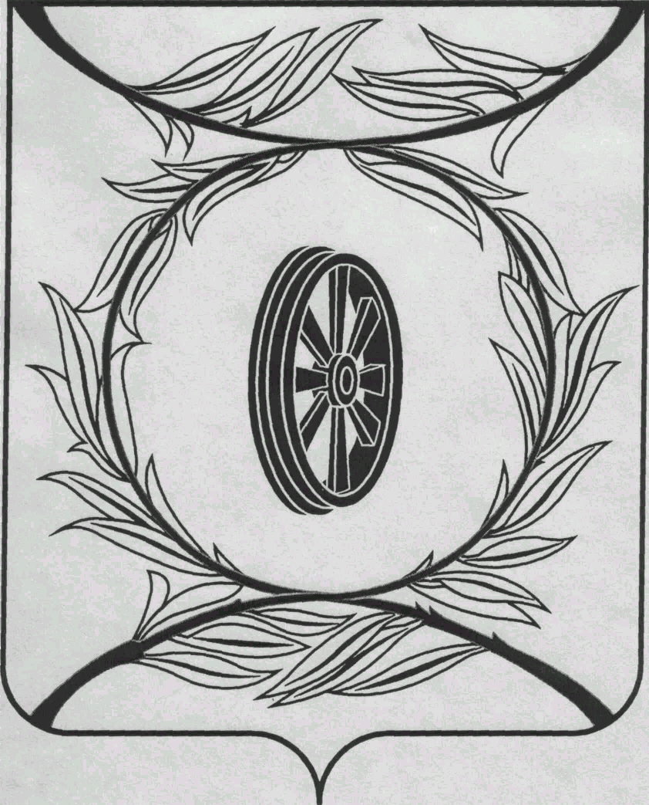  СОБРАНИЕ ДЕПУТАТОВ  КАРТАЛИНСКОГО  МУНИЦИПАЛЬНОГО РАЙОНА  457351, Челябинская область  город Карталы, улица Ленина, 1  телефон/факс : (835133) 2-20-57  от 16 декабря 2024 года №___  телефон : (835133) 2-28-90  от ____ января 2014 года №_____ | Депутатам Собрания депутатов Кмр,  Главам поселений,  Докладчикам,  Приглашённым

Приглашаю Вас принять участие в публичных слушаниях по проекту Решения Собрания депутатов Карталинского муниципального района «О бюджете Карталинского муниципального района на 2025 год и плановый период 2026 и 2027 годов», которые состоятся 16 декабря 2024 года в 14-00 часов местного времени в большом зале администрации Карталинского муниципального района.

Повестка 53-го внеочередного заседания Собрания депутатов
Карталинского муниципального района:

- О прогнозе социально-экономического развития Карталинского муниципального района на 2025 год и на плановый период 2026 и 2027 годов (Коломиец М.П.).
- О принятии в первом чтении проекта Решения «О бюджете Карталинского муниципального района на 2025 год и на плановый период 2026 и 2027 годов» (Свертилова Н.Н., Синтяева Г.Г.).
- Разное.

Председатель Собрания депутатов
Карталинского муниципального района Е.Н.Слинкин

